DOCUMENTATIE

TEMA 3

NUME STUDENT: ȘOMODI DENISE
GRUPA: 30223

CUPRINS

- Obiectivul temei…………………………………………………………………………..………3
- Analiza problemei, modelare, scenarii, cazuri de utilizare……….……………………..………..3
- Proiectare…………………………………………………………………….……………….…..5
- Implementare………………………………………………………………………………….….6
- Rezultate………………………………………………………………………………………….8
- Concluzii………………………………………………………………………………………….9
- Bibliografie……………………………………………………………………………………….9

Obiectivul temei

Obiectiv principal
Principalul obiectiv al acestei teme este dezvoltarea unei aplicații pentru gestionarea comenzilor într-un depozit, utilizând o arhitectură stratificată și baze de date relaționale. Aplicația va permite procesarea eficientă a comenzilor clienților, gestionarea produselor și a informațiilor despre clienți, asigurând în același timp o interfață grafică intuitivă și funcționalități robuste.

Obiective secundare

- Implementarea unei arhitecturi stratificate: Dezvoltarea aplicației conform unui model de arhitectură stratificată, incluzând clase de acces la date, logică de business, modele de date și prezentare grafică.
- Utilizarea bazelor de date relaționale: Crearea și gestionarea unei baze de date relaționale pentru stocarea informațiilor despre produse, clienți și comenzi. Tabelele minime necesare vor include Client, Product și Order.
- Interfața grafică pentru operațiuni de gestionare: Dezvoltarea unei interfețe grafice care să permită utilizatorilor să adauge, să editeze, să șteargă și să vizualizeze clienți și produse. Interfața va include ferestre separate pentru gestionarea clienților și produselor.
- Gestionarea comenzilor de produse: Implementarea unei ferestre în care utilizatorii pot crea comenzi noi, selectând produse existente și clienți existenți, și introducând cantitatea dorită pentru a crea o comandă validă. Aplicația va gestiona și stocurile de produse, afișând mesaje de sub-stoc atunci când este cazul.
- Documentație de calitate: Asigurarea unei documentații de calitate care să acopere toate secțiunile din template-ul de documentație, inclusiv utilizarea JavaDoc pentru documentarea claselor și generarea fișierelor JavaDoc corespunzătoare.
- Clasa Bill imutabilă utilizând Java records: Definirea unei clase Bill în pachetul Model, utilizând Java records. Un obiect Bill va fi generat pentru fiecare comandă și va fi stocat într-un tabel Log, fiind posibilă doar inserarea și citirea acestora.
- Acces generic la baza de date: Utilizarea reflecției pentru a crea o clasă generică ce conține metode pentru accesarea bazei de date (creare, editare, ștergere și găsire obiecte). Interogările pentru accesarea bazei de date pentru un obiect specific vor fi generate dinamic prin reflecție.

Analiza problemei, modelare, scenarii, cazuri de utilizare

Cerințe funcționale

- Gestionarea clienților și produselor:
  - Aplicația trebuie să permită utilizatorilor să adauge, să editeze și să șteargă informații despre clienți.
  - Aplicația trebuie să permită utilizatorilor să adauge, să editeze și să șteargă informații despre produse.
- Gestionarea comenzilor:
  - Utilizatorii trebuie să poată crea comenzi noi, selectând un produs existent, un client existent și specificând cantitatea dorită.
  - Aplicația trebuie să verifice stocul produselor și să afișeze un mesaj de sub-stoc dacă nu sunt suficiente produse disponibile pentru comandă.
  - După finalizarea unei comenzi, stocul produsului respectiv trebuie actualizat corespunzător.
- Interfața grafică a utilizatorului (GUI):
  - Aplicația trebuie să aibă o fereastră pentru gestionarea clienților, care să permită vizualizarea tuturor clienților într-un tabel (JTable).
  - Aplicația trebuie să aibă o fereastră pentru gestionarea produselor, care să permită vizualizarea tuturor produselor într-un tabel (JTable).
  - Aplicația trebuie să aibă o fereastră pentru crearea comenzilor, care să permită utilizatorilor să selecteze produse și clienți și să introducă cantitatea dorită.
- Persistența datelor:
  - Aplicația trebuie să utilizeze o bază de date relațională pentru stocarea informațiilor despre clienți, produse și comenzi.
  - Trebuie să existe tabele minime pentru Client, Product și Order, iar datele să fie gestionate corespunzător prin operații CRUD (Create, Read, Update, Delete).
- Generarea dinamică a interfeței:
  - Aplicația trebuie să utilizeze reflecția pentru a crea metode care să genereze antetul tabelului și să populeze tabelul cu datele obiectelor din listele de clienți și produse.
- Facturare și jurnalizare:
  - Aplicația trebuie să genereze un obiect Bill pentru fiecare comandă, care să fie stocat într-un tabel Log, unde doar inserarea și citirea sunt permise, fără actualizări.

Cerințe non-funcționale
- Ușurința utilizării:
  - Aplicația trebuie să aibă o interfață grafică intuitivă și prietenoasă, ușor de utilizat de către utilizatori.
- Performanța sistemului:
  - Aplicația trebuie să fie optimizată pentru a gestiona un număr mare de clienți și produse fără întârzieri semnificative.
- Securitatea și corectitudinea datelor:
  - Aplicația trebuie să asigure securitatea și corectitudinea datelor într-un mediu multi-threading, evitând condițiile de cursă și alte probleme de concurență.
  - Trebuie implementate mecanisme de sincronizare adecvate pentru a preveni accesul concurent la resursele partajate.
- Arhitectură stratificată:
  - Aplicația trebuie să urmeze un model de arhitectură stratificată, incluzând cel puțin patru pachete: dataAccessLayer, businessLayer, model și presentation.
- Documentație:
  - Aplicația trebuie să fie însoțită de documentație de calitate, incluzând utilizarea JavaDoc pentru documentarea claselor și generarea fișierelor JavaDoc corespunzătoare.
- Reflecția și accesul generic la baza de date:
  - Aplicația trebuie să utilizeze reflecția pentru a crea o clasă generică ce conține metode pentru accesarea bazei de date, generând dinamic interogările necesare pentru operații CRUD (Create, Read, Update, Delete).

Proiectare

Divizarea in pachete

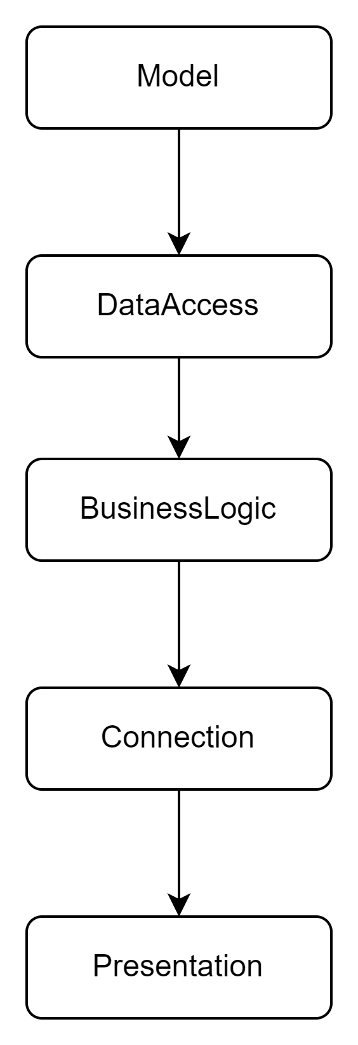

Divizare in clase

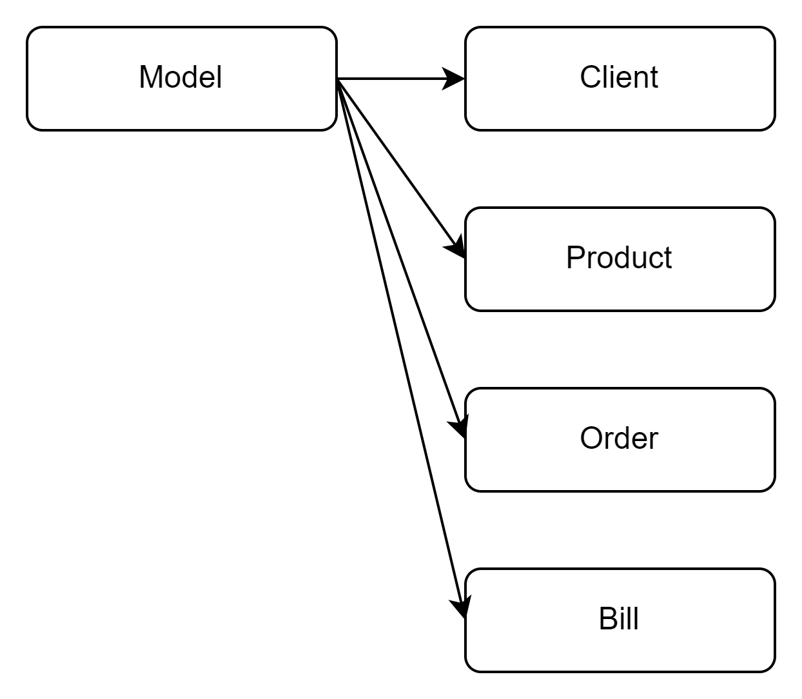

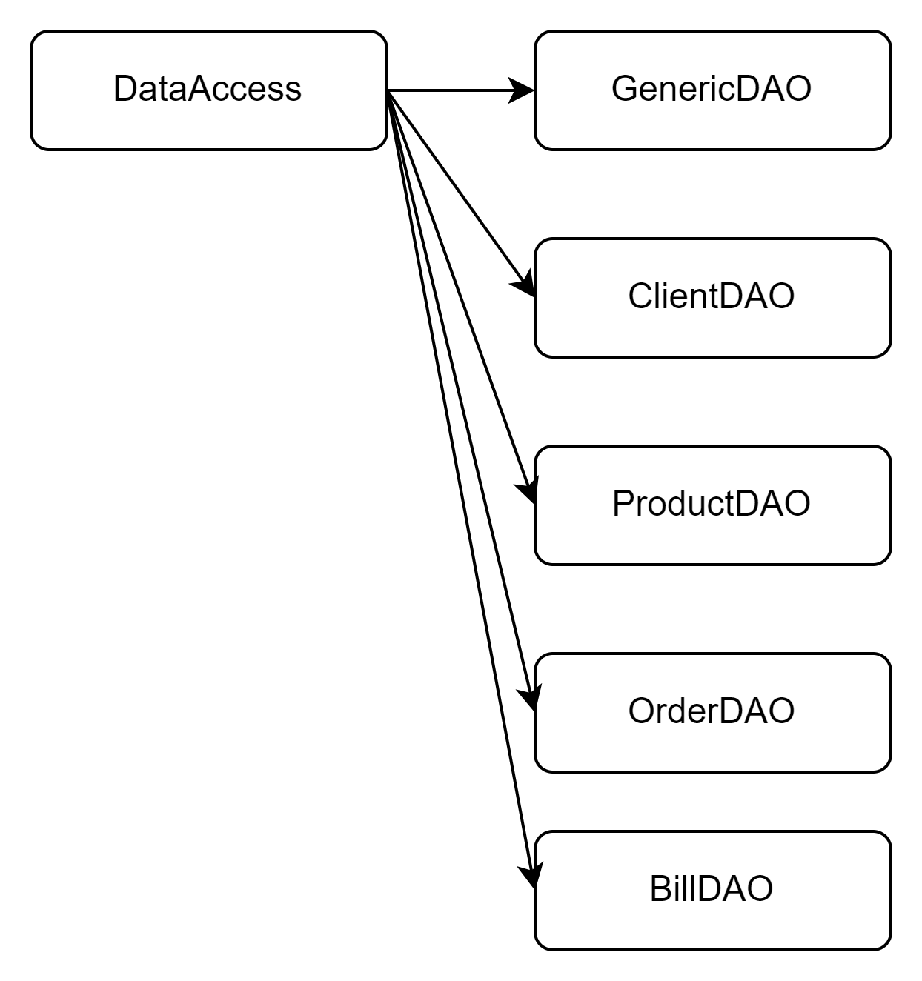
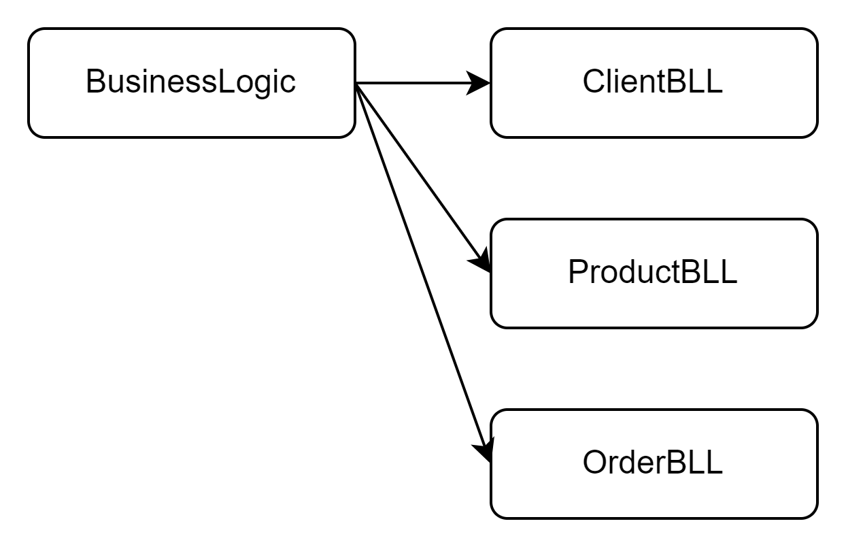

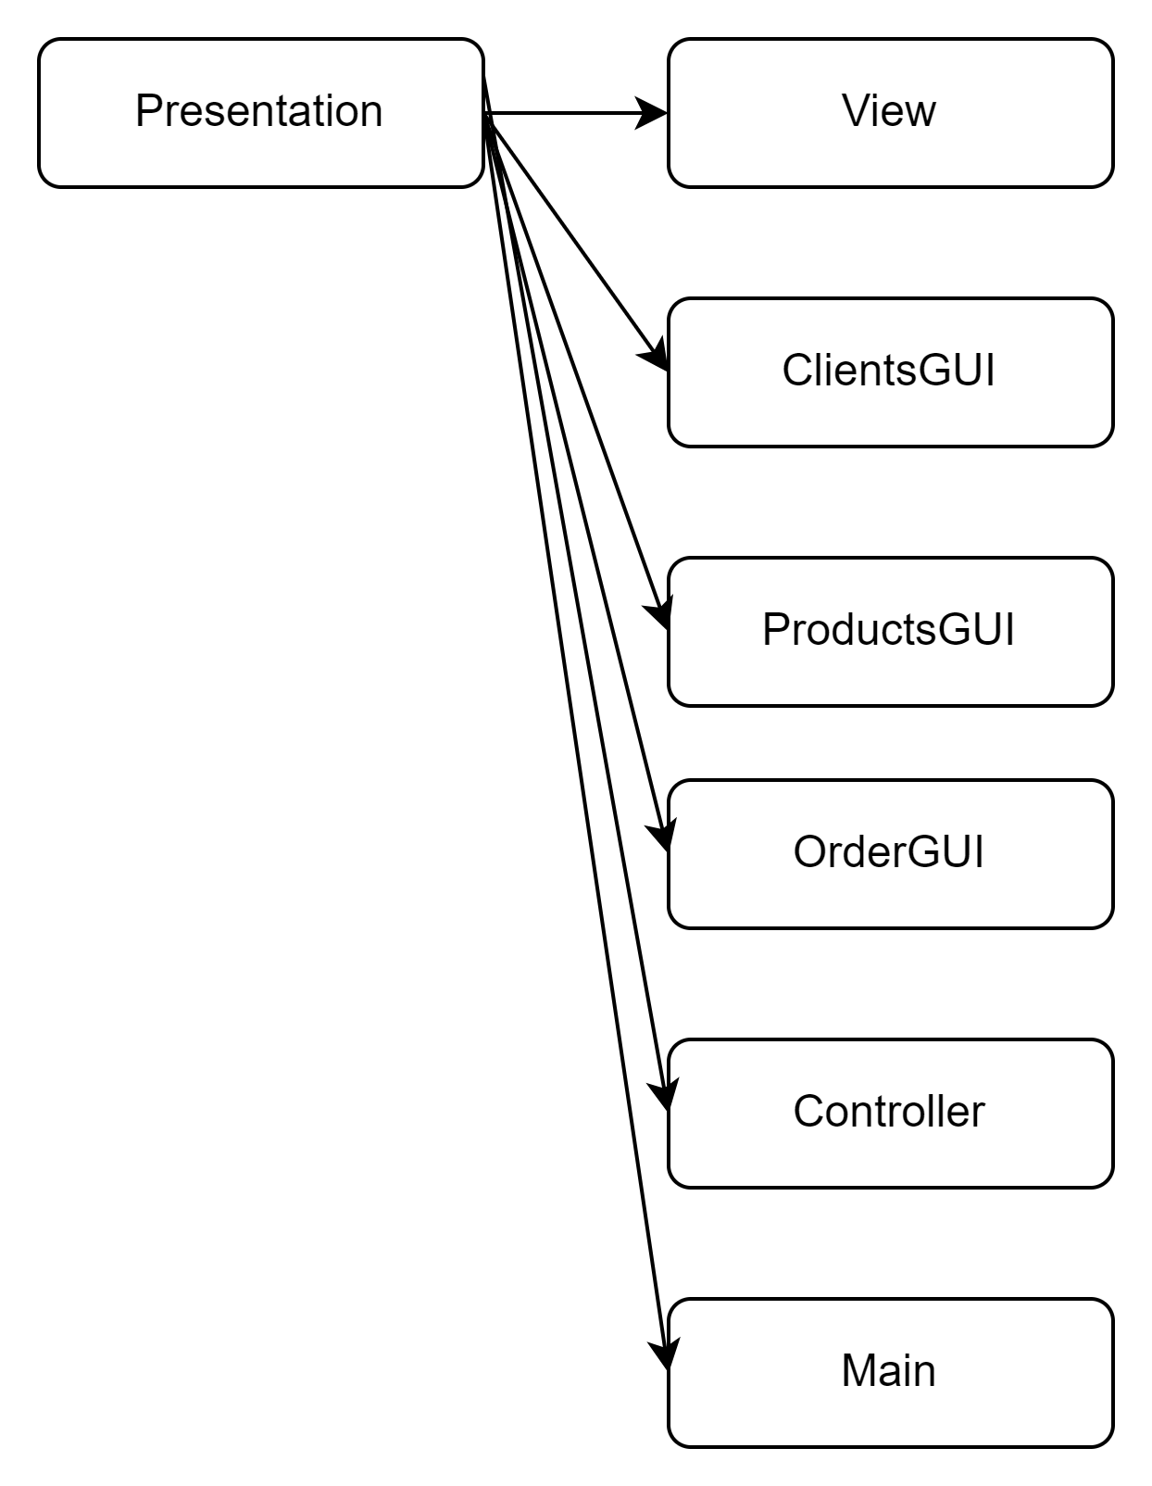

Diagrama UML

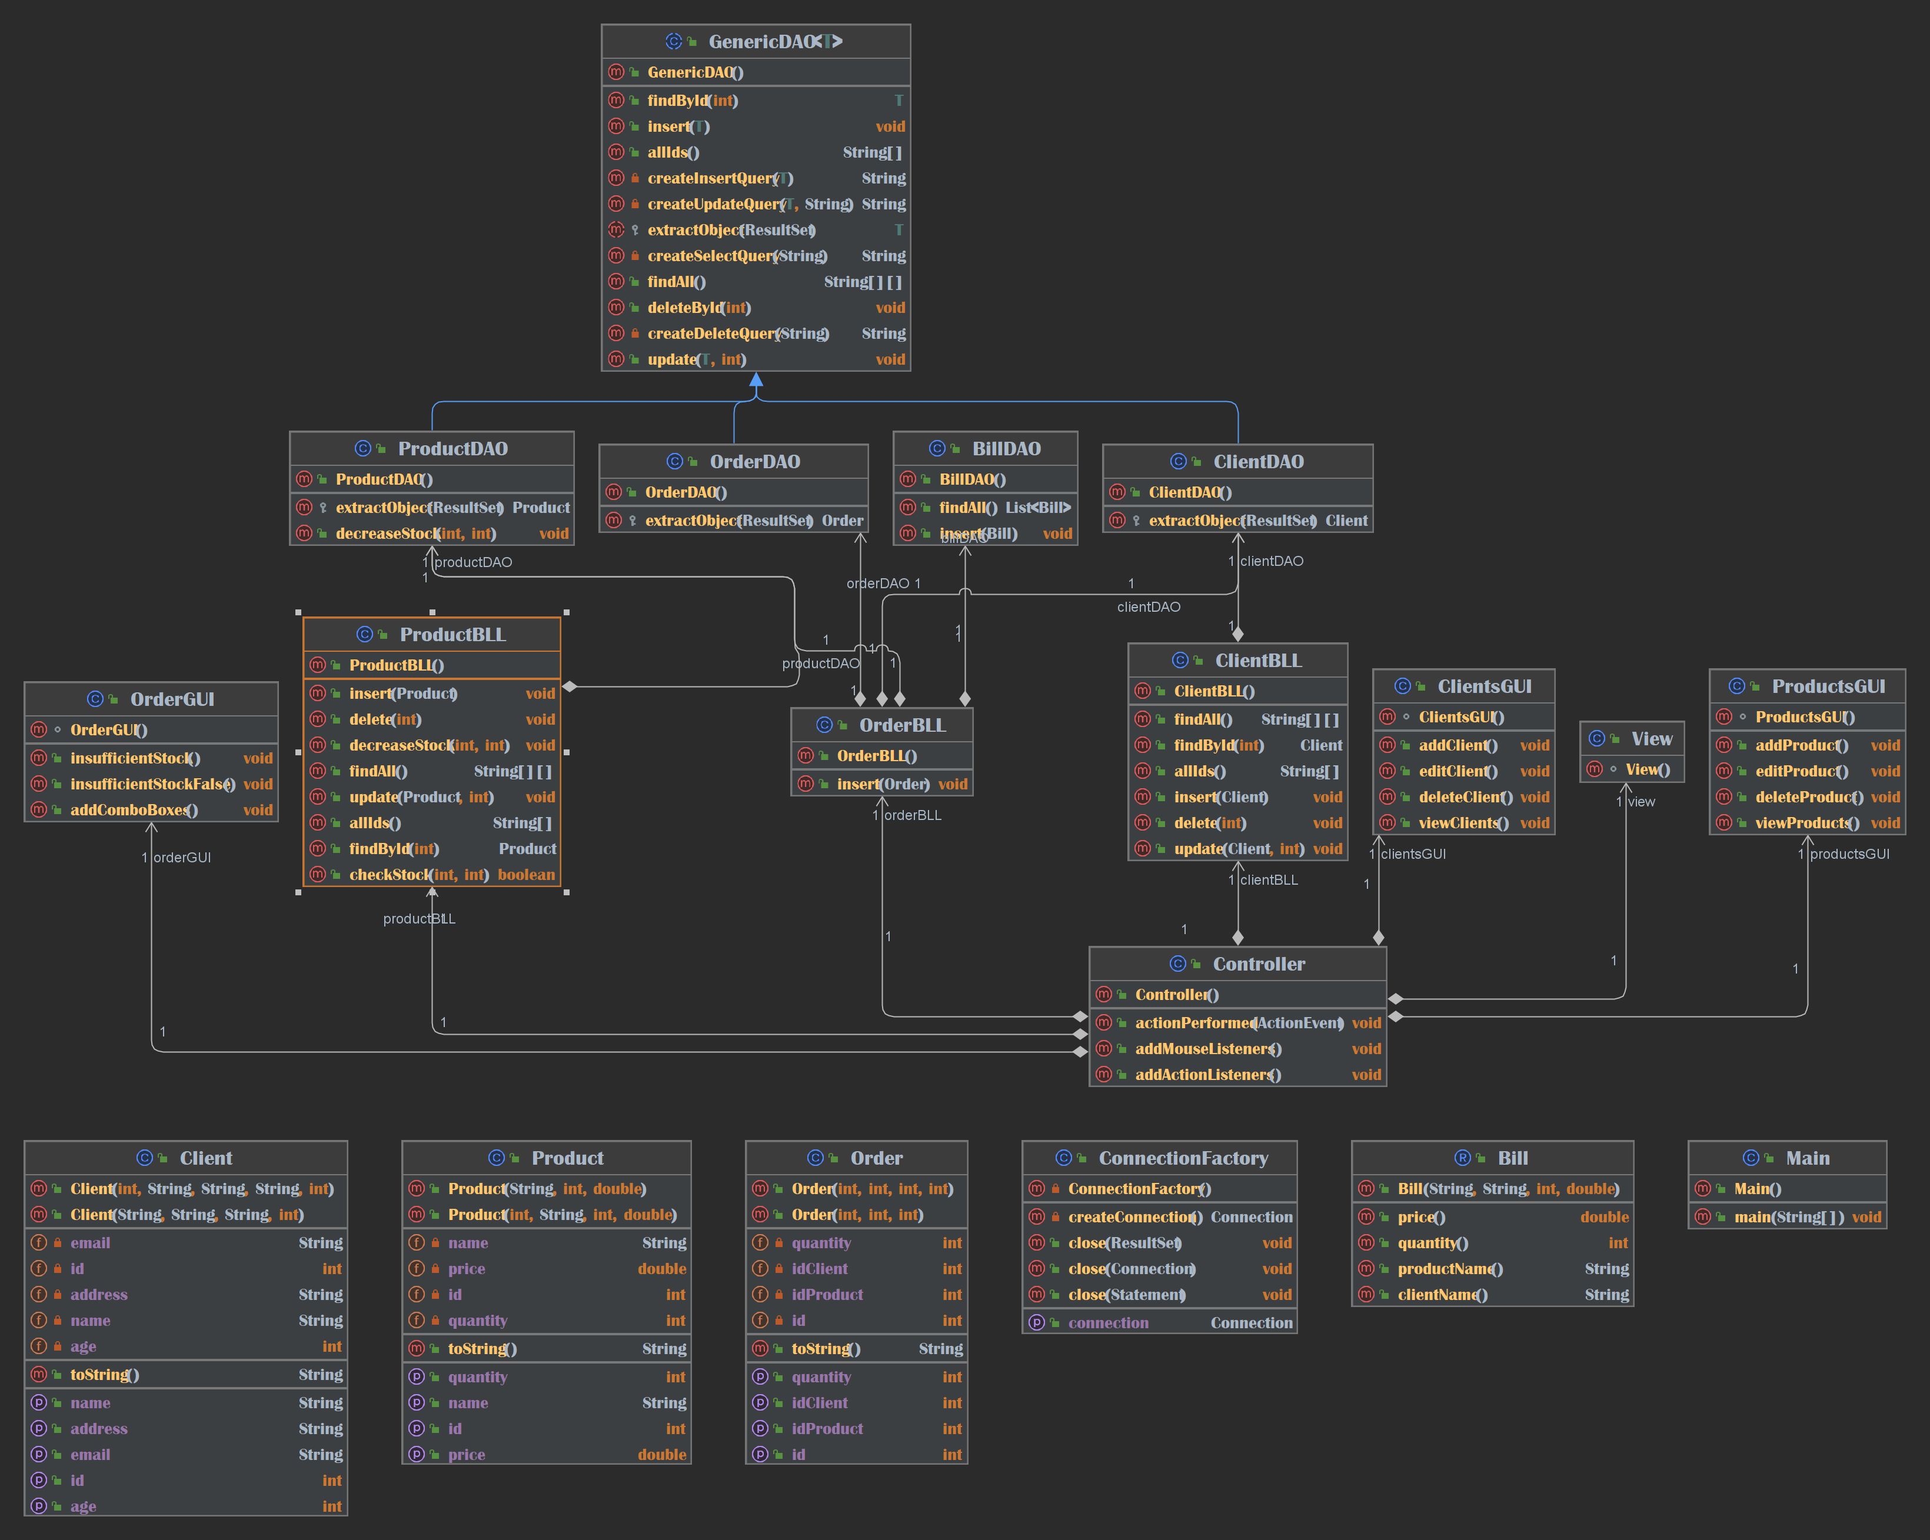

Implementare

Descrierea claselor:

1. Client
Descriere: Reprezintă un client cu atribute precum id, name, address, email și age.
Câmpuri:
- id: Identificator unic pentru fiecare client.
- name: Numele clientului.
- address: Adresa clientului.
- email: Adresa de email a clientului.
- age: Vârsta clientului.
Metode importante:
- getId(): Returnează id-ul clientului.
- setId(int id): Setează id-ul clientului.
- getName(): Returnează numele clientului.
- setName(String name): Setează numele clientului.
- getAddress(): Returnează adresa clientului.
- setAddress(String address): Setează adresa clientului.
- getEmail(): Returnează email-ul clientului.
- setEmail(String email): Setează email-ul clientului.
- getAge(): Returnează vârsta clientului.
- setAge(int age): Setează vârsta clientului.
- toString(): Returnează o reprezentare text a obiectului Client.

2. Product
Descriere: Reprezintă un produs cu atribute precum id, name, quantity și price.
Câmpuri:
- id: Identificator unic pentru fiecare produs.
- name: Numele produsului.
- quantity: Cantitatea disponibilă a produsului.
- price: Prețul produsului.
Metode importante:
- getId(): Returnează id-ul produsului.
- setId(int id): Setează id-ul produsului.
- getName(): Returnează numele produsului.
- setName(String name): Setează numele produsului.
- getQuantity(): Returnează cantitatea produsului.
- setQuantity(int quantity): Setează cantitatea produsului.
- getPrice(): Returnează prețul produsului.
- setPrice(double price): Setează prețul produsului.
- toString(): Returnează o reprezentare text a obiectului Product.

3. Order
Descriere: Reprezintă o comandă cu atribute precum id, idClient, idProduct și quantity.
Câmpuri:
- id: Identificator unic pentru fiecare comandă.
- idClient: Identificatorul clientului care a plasat comanda.
- idProduct: Identificatorul produsului comandat.
- quantity: Cantitatea produsului comandat.
Metode importante:
- getId(): Returnează id-ul comenzii.
- setId(int id): Setează id-ul comenzii.
- getIdClient(): Returnează id-ul clientului.
- setIdClient(int idClient): Setează id-ul clientului.
- getIdProduct(): Returnează id-ul produsului.
- setIdProduct(int idProduct): Setează id-ul produsului.
- getQuantity(): Returnează cantitatea comandată.
- setQuantity(int quantity): Setează cantitatea comandată.
- toString(): Returnează o reprezentare text a obiectului Order.

4. Bill
Descriere: Reprezintă un bon generat pentru o comandă. Această clasă este imuabilă și utilizează Java records.
Câmpuri:
- clientName: Numele clientului.
- productName: Numele produsului.
- quantity: Cantitatea produsului.
- price: Prețul total.

5. GenericDAO<T>
Descriere: Clasă abstractă care conține metode pentru accesarea bazei de date utilizând tehnici de reflexie.
Metode importante:
- insert(T object): Inserează un obiect în baza de date.
- findById(int id): Găsește un obiect după id.
- deleteById(int id): Șterge un obiect după id.
- update(T object, int id): Actualizează un obiect după id.
- findAll(): Găsește toate obiectele dintr-o tabelă.
- allIds(): Returnează toate id-urile dintr-o tabelă.

6. ClientDAO
Descriere: Clasă care extinde GenericDAO pentru gestionarea operațiunilor cu clienți.
Metode importante:
- extractObject(ResultSet rs): Extrage un obiect Client dintr-un ResultSet.

7. ProductDAO
Descriere: Clasă care extinde GenericDAO pentru gestionarea operațiunilor cu produse.
Metode importante:
- extractObject(ResultSet rs): Extrage un obiect Product dintr-un ResultSet.
- decreaseStock(int id, int quantity): Reduce stocul unui produs.

8. OrderDAO
Descriere: Clasă care extinde GenericDAO pentru gestionarea operațiunilor cu comenzi.
Metode importante:
- extractObject(ResultSet rs): Extrage un obiect Order dintr-un ResultSet.

9. BillDAO
Descriere: Clasă care gestionează operațiunile cu bonuri.
Metode importante:
- insert(Bill bill): Inserează un bon în tabelă.
- findAll(): Găsește toate bonurile din tabelă.

10. ClientBLL
Descriere: Clasă care oferă logica de business pentru operațiunile legate de clienți.
Metode importante:
- findById(int id): Găsește un client după id.
- insert(Client client): Inserează un client.
- delete(int id): Șterge un client.
- update(Client client, int id): Actualizează un client.
- findAll(): Găsește toți clienții.
- allIds(): Returnează toate id-urile clienților.

11. ProductBLL
Descriere: Clasă care oferă logica de business pentru operațiunile legate de produse.
Metode importante:
- findById(int id): Găsește un produs după id.
- insert(Product product): Inserează un produs.
- delete(int id): Șterge un produs.
- update(Product product, int id): Actualizează un produs.
- findAll(): Găsește toate produsele.
- allIds(): Returnează toate id-urile produselor.
- checkStock(int quantity, int id): Verifică stocul unui produs.
- decreaseStock(int id, int quantity): Reduce stocul unui produs.

12. OrderBLL
Descriere: Clasă care oferă logica de business pentru operațiunile legate de comenzi.
Metode importante:
- insert(Order order): Inserează o comandă și generează un bon.

13. ConnectionFactory
Descriere: Clasă care gestionează crearea și închiderea conexiunilor la baza de date.
Metode importante:
- getConnection(): Oferă o conexiune la baza de date.
- close(Connection connection): Închide o conexiune.
- close(Statement statement): Închide un statement.
- close(ResultSet resultSet): Închide un resultSet.

14. View
Descriere: Clasă care oferă interfața grafică principală pentru sistemul de gestionare a comenzilor.
Câmpuri:
- clients: Buton pentru gestionarea clienților.
- products: Buton pentru gestionarea produselor.
- orders: Buton pentru crearea de noi comenzi.
Metode importante:
- Constructor: Initializează interfața grafică principală.

15. Controller
Descriere: Clasă care acționează ca intermediar între interfața grafică și logica de business.
Metode importante:
- actionPerformed(ActionEvent ev): Metodă care gestionează acțiunile utilizatorului.

16. ClientsGUI
Descriere: Clasă care oferă interfața grafică pentru gestionarea clienților.
Metode importante:
- addClient(): Afișează interfața pentru adăugarea unui client.
- editClient(): Afișează interfața pentru editarea unui client.
- deleteClient(): Afișează interfața pentru ștergerea unui client.
- viewClients(): Afișează interfața pentru vizualizarea tuturor clienților.

17. ProductsGUI
Descriere: Clasă care oferă interfața grafică pentru gestionarea produselor.
Metode importante:
- addProduct(): Afișează interfața pentru adăugarea unui produs.
- editProduct(): Afișează interfața pentru editarea unui produs.
- deleteProduct(): Afișează interfața pentru ștergerea unui produs.
- viewProducts(): Afișează interfața pentru vizualizarea tuturor produselor.

18. OrderGUI
Descriere: Clasă care oferă interfața grafică pentru gestionarea comenzilor.
Metode importante:
- addComboBoxes(): Adaugă combo box-urile pentru selectarea clienților și produselor.
- insufficientStock(): Afișează un mesaj de avertizare pentru stoc insuficient.
- insufficientStockFalse(): Ascunde mesajul de avertizare pentru stoc insuficient.

Implementarea interfeței utilizator:

Interfața utilizatorului este proiectată pentru a oferi o experiență intuitivă și interactivă în gestionarea clienților, produselor și comenzilor. Ea include componente pentru efectuarea operațiunilor de bază asupra bazei de date, precum și panouri de afișare și control pentru vizualizarea și administrarea eficientă a datelor.

Componente principale:

- Fereastra principală:
  - Aceasta este fereastra principală a aplicației, unde utilizatorul poate selecta între gestionarea clienților, produselor sau crearea de comenzi noi.
  - Butoanele disponibile în fereastra principală includ:
    - Clients: Deschide interfața de gestionare a clienților.
    - Products: Deschide interfața de gestionare a produselor.
    - New order: Deschide interfața pentru crearea unei comenzi noi.

- Gestionarea clienților (ClientsGUI):
  - Această fereastră permite utilizatorului să adauge, să editeze, să șteargă și să vizualizeze clienții.
  - Componentele includ:
    - Butonul Add client: Deschide un formular pentru adăugarea unui nou client.
    - Butonul Edit client: Permite editarea informațiilor unui client existent.
    - Butonul Delete client: Permite ștergerea unui client selectat.
    - Butonul View all clients: Afișează toți clienții într-un tabel (JTable).

- Gestionarea produselor (ProductsGUI):
  - Această fereastră permite utilizatorului să adauge, să editeze, să șteargă și să vizualizeze produsele.
  - Componentele includ:
    - Butonul Add product: Deschide un formular pentru adăugarea unui nou produs.
    - Butonul Edit product: Permite editarea informațiilor unui produs existent.
    - Butonul Delete product: Permite ștergerea unui produs selectat.
    - Butonul View all products: Afișează toate produsele într-un tabel (JTable).

- Crearea comenzilor (OrderGUI):
  - Această fereastră permite utilizatorului să creeze comenzi noi, selectând un client existent, un produs existent și specificând cantitatea dorită.
  - Componentele includ:
    - Combo box-uri pentru selectarea clientului (clients) și a produsului (products).
    - Câmpul Quantity: Permite utilizatorului să specifice cantitatea produsului dorit.
    - Butonul Confirm: Confirmă și inserează comanda în baza de date, actualizând stocul produsului și generând un bon (Bill).
    - Mesajul Insufficient stock: Afișează o avertizare în cazul în care stocul este insuficient pentru a onora comanda.

Rezultate

- Testarea Funcționalităților CRUD pentru Clienți

- Adăugare Clienți: S-au testat operațiunile de adăugare a clienților în baza de date, verificându-se corectitudinea datelor introduse și reflectarea acestora în tabelul corespunzător.
- Editare Clienți: S-au efectuat modificări asupra datelor existente ale clienților, asigurându-se că modificările sunt corect aplicate și salvate în baza de date.
- Ștergere Clienți: S-a testat eliminarea clienților din baza de date, verificându-se că datele sunt corect eliminate și că nu există referințe rămase în alte tabele.
- Vizualizare Clienți: S-a testat afișarea tuturor clienților într-un tabel (JTable), asigurându-se că datele sunt corect preluate și afișate într-un format ușor de citit.

2. Testarea Funcționalităților CRUD pentru Produse
- Adăugare Produse: S-au testat operațiunile de adăugare a produselor în baza de date, verificându-se corectitudinea datelor introduse și reflectarea acestora în tabelul corespunzător.
- Editare Produse: S-au efectuat modificări asupra datelor existente ale produselor, asigurându-se că modificările sunt corect aplicate și salvate în baza de date.
- Ștergere Produse: S-a testat eliminarea produselor din baza de date, verificându-se că datele sunt corect eliminate și că nu există referințe rămase în alte tabele.
- Vizualizare Produse: S-a testat afișarea tuturor produselor într-un tabel (JTable), asigurându-se că datele sunt corect preluate și afișate într-un format ușor de citit.

3. Testarea Funcționalității de Creare a Comenzilor
- Alocarea Comenzilor: S-au testat operațiunile de alocare a comenzilor către clienți și produse existente, verificându-se corectitudinea datelor și reflectarea acestora în baza de date.
- Verificarea Stocului: S-a testat funcționalitatea de verificare a stocului pentru a asigura că nu se poate plasa o comandă pentru un produs insuficient în stoc.
- Generarea Bonurilor: S-a testat generarea automată a bonurilor (Bill) pentru fiecare comandă plasată, asigurându-se corectitudinea calculului prețului total și salvarea datelor în tabelul corespunzător.

Concluzii

Cunoștințe dobândite:

- Programare Orientată pe Obiect: Am consolidat înțelegerea principiilor programării orientate pe obiect și utilizarea acesteia pentru a crea un sistem bine structurat și ușor de întreținut.
- Gestionarea Bazei de Date: Am dobândit experiență în proiectarea și gestionarea bazelor de date relaționale, inclusiv crearea și manipularea tabelelor pentru stocarea informațiilor despre clienți, produse și comenzi.
- Reflexie în Java: Am învățat cum să folosesc reflexia pentru a crea metode generice de acces la baza de date, permițând adăugarea, modificarea și ștergerea dinamică a obiectelor fără a scrie cod redundant.
- Interfață Grafică cu Swing: Am dezvoltat abilități în utilizarea bibliotecii Java Swing pentru crearea unei interfețe grafice intuitive și interactive care facilitează gestionarea clienților, produselor și comenzilor.
- Arhitectură pe Straturi: Am înțeles și aplicat arhitectura pe straturi, separând clar logica de business, accesul la date și interfața utilizatorului pentru a crea o aplicație modulară și scalabilă.

Posibile dezvoltări ulterioare:

- Optimizarea Performanței: Implementarea unor algoritmi de optimizare pentru gestionarea comenzilor, cum ar fi alocarea dinamică a resurselor bazată pe cererea actuală și previzionată.
- Extinderea Funcționalităților: Adăugarea unor funcționalități suplimentare, cum ar fi generarea de rapoarte detaliate, notificări automate pentru stocuri reduse și integrarea cu alte sisteme de gestionare.
- Scalabilitate și Robusteză: Extinderea sistemului pentru a suporta un număr mai mare de utilizatori simultan și pentru a gestiona volume mari de date, utilizând tehnici de scalare verticală și orizontală.
- Îmbunătățirea Interfeței Grafice: Îmbunătățirea interfeței grafice pentru a oferi o experiență utilizatorului mai plăcută și mai intuitivă, eventual prin utilizarea unor tehnologii moderne de UI/UX.

Proiectul a oferit o oportunitate valoroasă de a aplica și consolida cunoștințele teoretice într-un context practic și dinamic. Fiecare etapă, de la modelare și proiectare până la implementare și testare, a contribuit la o mai bună înțelegere a provocărilor și soluțiilor implicate în dezvoltarea unui sistem complex de gestionare a comenzilor. Dezvoltările ulterioare ar putea deschide calea către noi îmbunătățiri ale eficienței și satisfacției utilizatorilor, oferind astfel o bază solidă pentru proiecte viitoare.

Bibliografie

- https://www.baeldung.com/java-jdbc
- http://www.mkyong.com/jdbc/how-to-connect-to-mysql-with-jdbc-driver-java/
- https://dzone.com/articles/layers-standard-enterprise
- http://tutorials.jenkov.com/java-reflection/index.html
- https://www.baeldung.com/javadoc
- https://dev.mysql.com/doc/workbench/en/wb-admin-export-import-management.html

